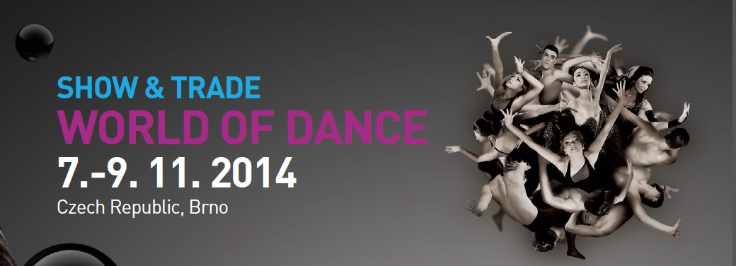

Milí tanečníci,

Rádi bychom Vás tímto emailem pozvali na již 3. ročník velkolepého tanečního veletrhu Dance Life Expo, na kterém nikdo z Vás nemůže chybět!  DLE proběhne od 7. do 9. listopadu 2014 v Brně na brněnském výstavišti, a představí se Vám na něm přes 40 tanečních stylů, uvidíte 160 tanečních show, můžete si zajít až na 120 workshopů, účastnit se 7 soutěží a mnoho dalšího. Letos je DLE součástí tzv. festivalu sportu, tance a zábavy, což znamená, že ve stejný čas bude na brněnském výstavišti probíhat nejen taneční veletrh DLE, ale také sportovní veletrh SPORT Life, festival zábavy IN-JOY a dále veletrh Caravaning a Theatre Tech. A co víc – na všechny tyto veletrhy se dostanete pouze s jediným vstupným v hodnotě 160 Kč (cca 6 EUR)!

V průběhu celého veletrhu DLE bude probíhat 120 **WORKSHOPŮ**, tento rok za velmi příznivé ceny! Workshopy jsou členěny na Open Class (začátečníci) a Master  Class (pokročilí).

* Cena samostatného vstupného pro návštěvníky je 160 Kč (cca 6 EUR)
* Cena denního vstupného + NEOMEZENÝ počet Open Class je 290 Kč (cca 11 EUR)
* Další workshopy Master Class je možné dokoupit již od 150 Kč! (cca 5,5 EUR)

**Program** workshopů bude k dispozici na našich webových stránkách [www.dancelifeexpo.cz](http://www.dancelifeexpo.cz) již od 22.9.!

**Dance Life Expo Marathon 2014 – otevřené pohárové soutěže tanečních skupin**

Součástí veletrhu DLE bude nově i  **Dance Life Expo Marathon 2014** **–**nový dvoudenní **seriál otevřených mezinárodních pohárových soutěží tanečních skupin**. Celý jeden pavilon veletrhu DLE bude vyhrazen přímo pro konání soutěží DLE Marathonu! Těšit se můžete na kvalitní porotu, skvělé prostředí, souboj nejlepších českých a slovenských tanečních skupin, a hlavně na PRIZE MONEY! Z každého startovného (150 Kč) bude vloženo 50 Kč do prize money – tedy pokud přijede na danou soutěž 20 tanečních skupin, každá po 20 tanečnících, tak bude prize money pro vítěze **20 000** Kč (cca 720 EUR)! Navíc všichni soutěžící budou mít po zaplacení startovného vstup zdarma na všechny veletrhy, které budou v rámci Festivalu sportu, tance a zábavy probíhat (taneční veletrh DLE, festival zábavy IN-JOY a sportovní veletrh SPORTLife)!

Taneční soutěže jsou zaměřeny nejen na pokročilé tanečníky a choreografie, ale i pro začátečníky a mírně pokročilé. Soutěže budou vypsány ve třech věkových kategoriích – Děti, Junioři a Dospělí.

V tomto emailu posíláme **základní informace o soutěžích DLE Marathonu**:

Datum konání**:** 8.-9. Listopad 2014  
Místo konání: Brno, Brněnské výstaviště BVV, Výstaviště 405/1, Pavilon C + E

Typy soutěží: otevřené pohárové soutěže tanečních skupin, možná účast i soutěžících z jiných států než ČR  
Přehled soutěží:  
- DLE Taneční produkce roku  
- DLE Street Dance Choreo  
- DLE Dance Art Choreo  
- DLE Dance Show Choreo  
- DLE Disco Dance Formace

Přihlašování:

* Přihlášení je možné od 1.9.2014 **do 19.10.2014** včetně!
* ONLINE PIHLÁŠKA [ZDE](http://www.dancelifeexpo.cz/regform/)

Zbylé informace - podrobné propozice, charakteristiky soutěží, harmonogram a další informace, **najdete ZDE**: <http://www.dancelifeexpo.cz/souteze/> )

**Připomínáme, že soutěžící tanečníci mají**:

* Vstup na celý Festival sportu, tance a zábavy zdarma – platí pouze startovné
* ***Klubová sleva*** na workshopy – všichni tanečníci účastnící se soutěže mohou čerpat slevu 10%!
* Účast na flash mobu – českém oficiálním rekordu v počtu tanečníků jedné choreografie na jednom místě – DLE Flash Mob 2014 v čele s Geňou za účasti TV Prima

Všechny taneční školy mají také na DLE  **možnost postavit si svůj vlastní stánek ZDARMA** (zajistíme plochu, elektro 2KW) – v případě zájmu kontaktujte [kklepacova@bvv.cz](mailto:kklepacova@bvv.cz)

Pokud Vás zajímá jaké taneční hvězdy letos na DLE dorazí, co je za novinky ohledně DLE a mnoho dalšího, tak sledujte naši Facebookovou stránku –viz [ZDE](https://www.facebook.com/DanceLifeExpo?fref=ts), nebo naše webové stránky [www.dancelifeexpo.cz](http://www.dancelifeexpo.cz)

S pozdravem,

Šárka Vaculíková

VIP Coordinator

Dance Life Expo

Tel.: +420 730 516 914

e-mail: [sarka@dancelifeexpo.com](mailto:sarka@dancelifeexpo.com)

[www.dancelifeexpo.cz](http://www.dancelifeexpo.cz/)

